Приложение № 1
к приказу ФНС России
от «16» октября 2024 г.
№ ЕД-7-4/857@

ПОЛОЖЕНИЕ
о памятной медали Федеральной налоговой службы
«35 лет налоговых органов Российской Федерации»

1. Памятная медаль Федеральной налоговой службы «35 лет налоговых органов Российской Федерации» (далее – памятная медаль «35 лет налоговых органов Российской Федерации») является ведомственной наградой Федеральной налоговой службы.
2. Памятная медаль «35 лет налоговых органов Российской Федерации» учреждена в честь празднования в 2025 году памятной даты, посвященной
35-летию со дня образования налоговых органов Российской Федерации.
3. Памятной медалью «35 лет налоговых органов Российской Федерации» награждаются федеральные государственные гражданские служащие и работники, замещающие должности, не являющиеся должностями федеральной государственной гражданской службы, центрального аппарата Федеральной налоговой службы и территориальных органов Федеральной налоговой службы (далее – работники Федеральной налоговой службы), работники организаций, находящихся в ведении Федеральной налоговой службы (далее – работники организаций), за добросовестное и эффективное исполнение служебных обязанностей и значимые результаты в работе, награжденные ведомственными наградами Федеральной налоговой службы, имеющие стаж государственной службы (работы) в налоговых органах или организациях, находящихся в ведении Федеральной налоговой службы, не менее 20 лет.
В исключительных случаях по решению руководителя Федеральной налоговой службы памятной медалью «35 лет налоговых органов Российской Федерации» могут награждаться работники Федеральной налоговой службы,

награжденные ведомственными наградами Федеральной налоговой службы, имеющие стаж государственной службы (работы) в налоговых органах или организациях, находящихся в ведении Федеральной налоговой службы, не менее 10 лет.
4. Памятной медалью «35 лет налоговых органов Российской Федерации» могут награждаться:
бывшие работники Федеральной налоговой службы, имеющие стаж государственной службы (работы) в налоговых органах не менее 30 лет;
граждане Российской Федерации и иностранные граждане, оказавшие (оказывающие) содействие в решении задач, возложенных на Федеральную налоговую службу.
5. Награждение памятной медалью «35 лет налоговых органов Российской Федерации» работников Федеральной налоговой службы и работников организаций, а также граждан Российской Федерации и иностранных граждан, оказавших (оказывающих) содействие в решении задач, возложенных на Федеральную налоговую службу, производится по представлению (рекомендуемый образец приведен в приложении № 5
к настоящему Положению) заместителя руководителя Федеральной налоговой службы, начальника (исполняющего обязанности начальника) структурного подразделения центрального аппарата Федеральной налоговой службы, руководителя (исполняющего обязанности руководителя) территориального органа Федеральной налоговой службы, руководителя (исполняющего обязанности руководителя) организации, находящейся в ведении Федеральной налоговой службы.
Решение о награждении памятной медалью «35 лет налоговых органов Российской Федерации» принимается руководителем Федеральной налоговой службы на основании представления к награждению памятной медалью «35 лет налоговых органов Российской Федерации» и оформляется приказом Федеральной налоговой службы.

6. Работники Федеральной налоговой службы и работники организаций, имеющие дисциплинарные взыскания, в отношении которых проводится служебная проверка или возбуждено уголовное дело, к награждению памятной медалью «35 лет налоговых органов Российской Федерации» не представляются.
7. Одновременно с вручением памятной медали «35 лет налоговых органов Российской Федерации» награждаемый получает удостоверение, подтверждающее право на ношение памятной медали «35 лет налоговых органов Российской Федерации».
8. Сведения о награждении памятной медалью «35 лет налоговых органов Российской Федерации» вносятся в личное дело и трудовую книжку награжденных работников Федеральной налоговой службы и работников организаций.
9. Описание и рисунок памятной медали «35 лет налоговых органов Российской Федерации» приведены в приложениях № 1 и № 2 к настоящему Положению. Описание и рекомендуемый образец удостоверения к памятной медали «35 лет налоговых органов Российской Федерации» приведены в приложениях № 3 и № 4 к настоящему Положению.
10. Памятная медаль «35 лет налоговых органов Российской Федерации» носится на левой стороне груди и при наличии государственных наград Российской Федерации и Союза Советских Социалистических Республик располагается ниже них, а при наличии медалей Федеральной налоговой службы «За заслуги», «За безупречную службу», юбилейной медали «25 лет налоговым органам России», памятной медали «30 лет налоговых органов Российской Федерации» – располагается после них.
11. Повторное награждение памятной медалью «35 лет налоговых органов Российской Федерации» не производится, памятная медаль «35 лет налоговых органов Российской Федерации» взамен утерянной не выдается.
12. Дубликат удостоверения о награждении памятной медалью «35 лет налоговых органов Российской Федерации» выдается в случае его утраты в

результате стихийного бедствия, либо других обстоятельств, когда не было возможности их предотвратить. Дубликат удостоверения выдается по решению руководителя Федеральной налоговой службы, по заявлению награжденного, после проверки обстоятельств его утраты.

Приложение № 1
к Положению о памятной медали
Федеральной налоговой службы
«35 лет налоговых органов
Российской Федерации»,
утвержденному приказом ФНС России
от «16» 10 2024 г. № ЕД-7-4/857@

ОПИСАНИЕ
памятной медали Федеральной налоговой службы
«35 лет налоговых органов Российской Федерации»

Памятная медаль Федеральной налоговой службы «35 лет налоговых органов Российской Федерации» (далее – медаль) имеет серебристый цвет и изготавливается из нейзильбера.
Медаль имеет форму круга диаметром 32 мм с выпуклым бортиком с обеих сторон.
На лицевой стороне в центре медали изображена эмблема Федеральной налоговой службы.
Над эмблемой по окружности надпись выпуклыми буквами, идущими
слева-вверх-направо-вниз «ГГНИ-ГНС-МНС-ФНС».
Под эмблемой, в нижней части медали, помещена надпись, залитая эмалью красного цвета «1990-2025».
На оборотной стороне медали расположена надпись рельефными буквами в пять строк «35 лет налоговых органов Российской Федерации».
Медаль при помощи ушка и кольца соединяется с трапециевидной серебристой металлической колодкой, представляющей собой пластинку высотой 50 мм, ширина колодки по верхнему краю 43 мм, по нижнему краю – 27 мм.
Вдоль верхнего и нижнего оснований колодки идут прорези, сквозь которые продета шелковая муаровая лента медали, обтягивающая внутреннюю часть колодки (пластинку).

Лента медали темно-вишневого цвета, по краям которой расположены чередующиеся продольные полоски белого, желтого, синего и желтого цвета. Ширина ленты – 24 мм. Ширина полосок соответственно 3, 1, 3 и 1 мм.
На оборотной стороне колодки имеется приспособление для крепления медали к одежде.

Приложение № 2
к Положению о памятной медали
Федеральной налоговой службы
«35 лет налоговых органов
Российской Федерации»,
утвержденному приказом ФНС России
от 16.10.2024 г. № ЕД-7-4/857@

РИСУНОК
памятной медали Федеральной налоговой службы
«35 лет налоговых органов Российской Федерации»

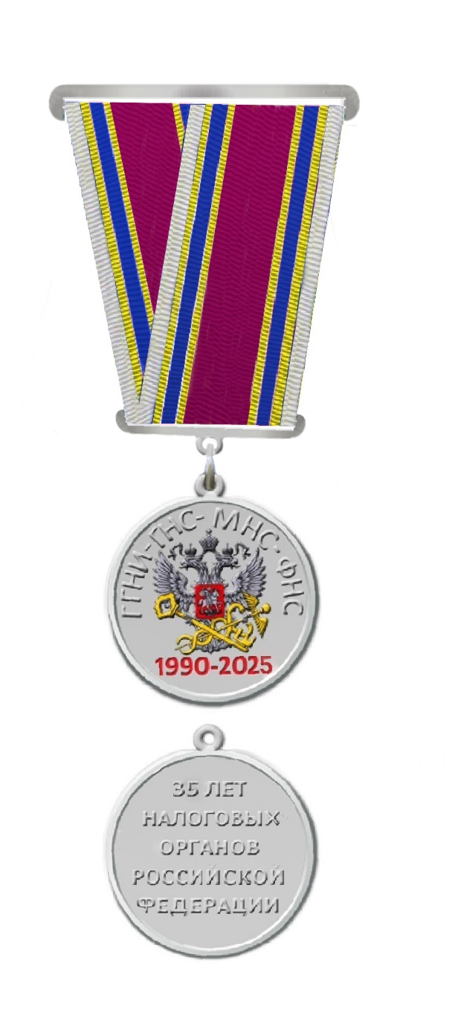

Приложение № 3
к Положению о памятной медали
Федеральной налоговой службы
«35 лет налоговых органов
Российской Федерации»,
утвержденному приказом ФНС России
от 16.10.2024 г. № ЕД-7-4/857@

ОПИСАНИЕ
удостоверения к памятной медали Федеральной налоговой службы
«35 лет налоговых органов Российской Федерации»

Удостоверение к памятной медали Федеральной налоговой службы «35 лет налоговых органов Российской Федерации» (далее – удостоверение) представляет собой книжку из мелованного картона. Удостоверение в развернутом виде имеет размер 144 x 102 мм.
На внешней стороне обложки удостоверения располагается цветное изображение эмблемы Федеральной налоговой службы. Под эмблемой располагается надпись, выполненная в семь строк темно-вишневой краской: «УДОСТОВЕРЕНИЕ к памятной медали Федеральной налоговой службы «35 лет налоговых органов Российской Федерации».
На левой внутренней стороне разворота удостоверения располагается цветное изображение памятной медали «35 лет налоговых органов Российской Федерации».
В верхней части правой внутренней стороны разворота удостоверения располагается надпись в одну строку «УДОСТОВЕРЕНИЕ», ниже надписи – реквизиты: фамилия, имя и отчество (при наличии). Далее располагается надпись «Приказом ФНС России от» – в одну строку и реквизиты: число, месяц, год – в одну строку, ниже надпись «№___» – в одну строку. Ниже располагаются надписи «награжден (награждена) памятной медалью Федеральной налоговой службы» – в три строки, ниже надпись «35 лет налоговых органов Российской Федерации» – в три строки. Далее располагается надпись «Руководитель Федеральной налоговой службы» – в две строки и место печати. Надписи «УДОСТОВЕРЕНИЕ» и «35 лет налоговых органов Российской Федерации» отпечатаны темно-вишневой краской, весь остальной текст – черной краской.

Приложение № 4
к Положению о памятной медали
Федеральной налоговой службы
«35 лет налоговых органов
Российской Федерации»,
утвержденному приказом ФНС России
от «16»октября 2024 г. № ЕД-7-4/857@

РЕКОМЕНДУЕМЫЙ ОБРАЗЕЦ
удостоверения к памятной медали Федеральной налоговой службы
«35 лет налоговых органов Российской Федерации»

Обложка удостоверения

┌─────────────────────────────┬┬────────────────────────────────────┐
│ ││ Эмблема ФНС России │
│ ││ │
│ ││ │
│ ││ УДОСТОВЕРЕНИЕ │
│ ││ к памятной медали │
│ ││ Федеральной │
│ ││ налоговой службы │
│ ││ «35 лет │
│ ││ налоговых органов │
│ ││ Российской Федерации» │
│ ││ │
│ ││ │
└─────────────────────────────┴┴────────────────────────────────────┘

Внутренняя сторона удостоверения

┌───────────────────────────────┬┬──────────────────────────────────┐
│ ││ УДОСТОВЕРЕНИЕ │
│ ││ │
│ ││__________________________________│
│ ││ фамилия │
│ ││__________________________________│
│ ││ имя │
│ ││__________________________________│
│ ││ отчество (при наличии) │
│ ││ │
│ ││ Приказом ФНС России от │
│ Рисунок памятной медали ││ «____» ______ 20___ г. │
│ Федеральной налоговой службы ││ № _________________ │
│ «35 лет ││ │
│ налоговых органов ││ награжден(награждена) │
│ Российской Федерации» ││ памятной медалью │
│ (не приводится») ││ Федеральной налоговой службы │
│ ││ «35 лет │
│ ││ налоговых органов │
│ ││ Российской Федерации» │
│ ││ │
│ ││ Руководитель Федеральной │
│ ││ налоговой службы │
│ ││ │
│ ││М.П. │
└───────────────────────────────┴┴──────────────────────────────────┘

Приложение № 5
к Положению о памятной медали
Федеральной налоговой службы
«35 лет налоговых органов
Российской Федерации»,
утвержденному приказом ФНС России
от 16.10.2024 г. № ЕД-7-4/857@

Рекомендуемый образец

ПРЕДСТАВЛЕНИЕ
к награждению памятной медалью Федеральной налоговой службы
«35 лет налоговых органов Российской Федерации»

(наименование структурного подразделения центрального аппарата Федеральной налоговой службы, территориального органа Федеральной налоговой службы, организации, находящейся в ведении Федеральной налоговой службы)
№  п/п | Фамилия, имя,  отчество (при наличии) | Наименование должности и место работы | Стаж работы в налоговых органах | Ведомственные награды  ФНС России и краткая характеристика заслуг
1 | 2 | 3 | 4 | 5

(наименование должности лица,  вносящего представление) |  | (подпись) |  | (инициалы и фамилия)

« |  | » |  |  |  | г.
М.П.

